**LAPORAN PRAKTIK KERJA LAPANGAN**

**DI PUSAT PEMANFAATAN PENGINDRAAN JAUH**

**LEMBAGA PENERBANGAN ANTARIKSA NASIONAL (LAPAN)**

**JAKARTA TIMUR**

**BIDANG KAJIAN:**

SISTEM INFORMASI IKM PUSFATJA LAPAN

PERANCANGAN JARINGAN PUSFATJA LAPAN

**BIDANG KAJIAN:**

SISTEM INFORMASI IKM PUSFATJA LAPAN

G64140022 KHOERUL UMAM

G64140033 MOH. AZIS

G64140046 FATKHURROHMAN DWI CHAYO

G64140080 CICI FADILLAH

PERANCANGAN JARINGAN PUSFATJA LAPAN

G64140022 KHOERUL UMAM

G64140033 MOH. AZIS

G64140046 FATKHURROHMAN DWI CHAYO

G64140080 CICI FADILLAH



**DEPARTEMEN ILMU KOMPUTER**

**FAKULTAS MATEMATIKA DAN ILMU PENGETAHUAN ALAM**

**INSTITUT PERTANIAN BOGOR**

**BOGOR**

**2017**

**LEMBAR PENGESAHAN**

Nama Instansi : Pusat Pemanfaatan Pengindraan Jauh (PUSFATJA) LAPAN

1. Bidang kajian : Sistem Informasi IKM

Nama Mahasiswa : Khoerul Umam

NIM : G64140022

Nama Mahasiswa : Moh Azis

NIM : G64140033

Nama Mahasiswa : Fatkhurrohman Dwi Cahyo

NIM : G64140036

Nama Mahasiswa : Cici Fadillah

NIM : G64140080

1. Bidang kajian : Perancangan Jaringan PUSFATJA LAPAN

Nama Mahasiswa : Khoerul Umam

NIM : G64140022

Nama Mahasiswa : Moh Azis

NIM : G64140033

Nama Mahasiswa : Fatkhurrohman Dwi Cahyo

NIM : G64140036

Nama Mahasiswa : Cici Fadillah

NIM : G64140080

Disetujui

Komisi Pembimbing

|  |  |
| --- | --- |
| Dr Ir Sri Wahjuni, MT  Pembimbing | Rahmadi, ST  Pembimbing Lapangan |

Mengetahui,

Prof Dr Ir Agus Buono, MSi MKom

Ketua Departemen

**PRAKATA**

Puji syukur kami panjatkan kehadirat Allah SWT yang telah memberikan kami semua kenikmatan sehat wal afiyat sehingga kami bisa menyelesaikan kegiatan Praktik Kerja Lapang (PKL) dengan tanpa hambatan sedikitpun.

PKL ini kami lakukan di Pusat Pemanfaatan Penginderaan Jauh (PUSFATJA) LAPAN yang beralamat di Jl. Kalisari Raya Blok Hm. Tohir No.8 RT. 11/01, Pekayon, Ps. Rebo, Kota Jakarta Timur, DKI Jakarta 13710 sejak hari Senin, 17 Juli 2017 sampai Kamis, 31 Agustus 2017 dengan jumlah total 35 hari kerja.

Laporan hasil PKL ini kami tuliskan sebagai syarat berakhirnya tugas PKL kami, namun kami menyadari dalam pembuatan laporan ini masih banyak sekali kekurangan baik dalam hal penulisan maupun penyampaian. Kami juga menyadari bahwa laporan ini tidak akan dapat kami selesaikan tanpa bantuan dan dukungan dari berbagai pihak, untuk itu kami mengucapkan banyak terima kasih kepada:

1. Tuhan yang maha kuasa yang telah memberikan kami kesehatan dan kesempatan untuk menyelesaikan kegiatan PKL dan menyelesaikan laporan hasil kegiatan PKL ini.
2. Ibu Dr Ir Sri Nurdiati, M.Sc selaku Dekan Fakultas Matematika dan Ilmu Pengetahuan Alam.
3. Bapak Dr Ir Agus Buono, MSi MKom selaku Ketua Departemen Ilmu Komputer FMIPA IPB.
4. Ibu Dr Imas Sukaesih Sitanggang, S.Si, M.Kom dan ibu Husnul Khotimah, S.Komp., M.Kom selaku panitia PKL.
5. Ibu Dr Ir Sri Wahjuni, MT selaku dosen pembimbing PKL kelompok kami.
6. Bapak Muhammad Priyatna, S.Si.,MTI., Bapak Iskandar Effendy, S.Si,. Bapak Rahmadi, ST., sebagai pembimbing kami di instansi selama kegiatan PKL kami.
7. Segenap staf dan karyawan di PUSFATJA LAPAN yang telah mensupport kami.

Kami menyadari bahwa laporan yang kami buat jauh dari kesempurnaan dan masih banyak kekurangan. Oleh karena itu, kami sangat mengharapkan kiritk dan saran untuk perbaikan penyusunan laporan selanjutnya agar laporan yang kami buat menjadi lebih baik.

Akhir kata kami ucapkan terima kasih pada semua pihak yang telah berusaha membantu dalam penyusunan laporan ini dan kami berharap semoga laporan ini dapat bermanfaat khususnya bagi kami dan untuk kita semua. Semoga semua yang telah kami kerjakan mendapatkan ridho dari Allah SWT. Amiin

Bogor, Oktober 2017

*Tim Penyusun*

# DAFTAR ISI

DAFTAR TABEL v

DAFTAR GAMBAR v

DAFTAR LAMPIRAN vi

PROFIL INSTANSI 1

Visi dan Misi 2

Visi 2

Misi 2

Struktur Organisasi 2

Waktu dan Jadwal Praktik Kerja Lapangan 3

Deskripsi Singkat Kajian 3

SISTEM INFORMASI IKM 4

Latar Belakang 4

Tujuan 4

Ruang Lingkup 5

Metode Pengembangan 5

Hasil dan Pembahasan 6

*Design Workshop* 6

*Implementation* (Implementasi) 10

PERANCANGAN JARINGAN PUSFATJA 14

Latar Belakang 14

Tujuan 14

Ruang Lingkup 14

Metode Pengembangan 15

Hasil dan Pembahasan 15

Persiapan Pengembangan Jaringan 15

Perencanaan Pengembangan Jaringan 16

SIMPULAN DAN SARAN 21

Simpulan 21

Saran 21

DAFTAR PUSTAKA 21

# DAFTAR TABEL

1 Deskripsi *usecase* Isi Kuisioner 7

2 Deskripsi *usecase* Manajemen Kuisioner 7

3 Deskripsi *usecase* Statistika Ringkasan 7

4 Hitungan VLSM 17

5 Jumlah *host* setiap ruangan 17

6 Hasil Perhitungan *Subnetting* *Mask* menggunakan VLSM 18

# DAFTAR GAMBAR

1 Struktur Organisasi PUSFATJA LAPAN 2

2 Tahapan *Rapid Application Development* (RAD) 6

3 *Usecase* Sistem IKM 7

4 Desain ERD sistem IKM 8

5 *Mock-up* login admin 9

6 Halaman utama admin 9

7 Tampilan laporan survei 10

8 Daftar soal 10

9 Halaman *login admin* 11

10 Halaman utama *admin* 11

11 Tampilan laporan 12

12 Contoh perhitungan IKM 13

13 Hasil laporan dalam format *excel* 13

14 Daftar komentar dari responden 13

15 Perancangan Jaringan PUSFATJA LAPAN yang digunakan saat ini 16

16 Hasil perancangan jaringan yang dibuat 20

17 Hasil perancangan menggunakan *subnetting* VLSM 20

18 Halaman depan tampilan *user* 22

19 Tampilan halaman survei 22

20 Verifikasi data dan jawaban *user* 23

21 Halaman utama *user* 24

22 Tata cara pengisian survei 24

23 Form data diri responden 24

24 Halaman survei 25

25 Kolom komentar 25

# DAFTAR LAMPIRAN

1 *Mockup* Sistem IKM 22

2 Tampilan Sistem IKM 24

# PROFIL INSTANSI

Nama Lembaga : Pusat Pemanfaatan Penginderaan Jauh LAPAN

Alamat Kantor : Jl. Kalisari No.8 Pekayon, Pasar Rebo, Jakarta Timur 13710

Telpon dan fax : Telp. 021-8710065,8722733 Fax 021-8722733

Email : [tu.pusfatja@lapan.go.id](mailto:tu.pusfatja@lapan.go.id)

Website : [www.pusfatja.lapan.go.id](http://www.pusfatja.lapan.go.id)

Nama Pimpinan : Dr. M. Rokhis Khomarudin, S.Si, M.Si

Tingkat Eselon Pimpinan : Eselon II

Dasar Hukum Pembentukan : 1. Pasal 4 ayat (1) Undang-Undang Dasar Negara   
 Republik Indonesia Tahun 1945.

2. Undang-Undang No 21 tahun 2013 tentang   
 Keantariksaan.

3. Peraturan Presiden No 49 tahun 2015 tentang   
 Lembaga Penerbangan dan Antariksa Nasional.

4. Peraturan Kepala Lembaga Penerbangan dan   
 Antariksa Nasional No 8 tahun 2015 tentang   
 Organisasi dan Tata Kerja.

Tugas Pokok : Melaksanakan penelitian, pengembangan, dan perekayasaan, serta penyelenggaraan keantariksaan dibidang pemanfaatan penginderaan jauh. Fungsi PUSFATJA LAPAN, yaitu:

1. Penyusunan rencana, program, kegiatan, dan anggaran dibidang pemanfaatan penginderaan jauh.
2. Penyiapan bahan rumusan kebijakan teknis dibidang pemanfaatan penginderaan jauh.
3. Penelitian, pengembangan, dan perekayasaan dibidang pemanfaatan penginderaan jauh.
4. Pengelolaan fasilitas penelitian, pengembangan, perekayasaan, dan pemanfaatan dibidang pemanfaatan penginderaan jauh.
5. Pelaksanaan kegiatan diseminasi hasil penelitian, pengembangan, dan perekayasaan dibidang pemanfaatan penginderaan jauh.
6. Pengolahan data dengan klasifikasi dan deteksi parameter geo-bio-fisik.
7. Penyiapan bahan penetapan metode dan kualitas pengolahan data.
8. Penyiapan bahan penyusunan pedoman pemanfaatan data dan diseminasi informasi
9. dan pengembangan sistem pemantauan bumi nasional.
10. Pembinaan dan pemberian bimbingan teknis dibidang penelitian, pengembangan, dan perekayasaan pemanfaatan penginderaan jauh.
11. Pelaksanaan kerjasama teknis dbidang pmanfaatan penginderaan jauh.
12. Pelaksanaan administrasi keuangan, penata usahaan barang milik negara, pengeloaan rumah tangga, sumber daya manusia aparatur, dan tata usaha pusat.

## Visi dan Misi

### Visi

Menjadi pusat unggulan pemanfaatan penginderaan jauh untuk mendukung pengelolaan sumber daya alam, lingkungan, dan mitigasi bencana.

### Misi

* Mengembangkan kemampuan litbang pemanfaatan penginderaan jauh untuk mendukung pengelolaan sumber daya alam darat, pesisir, dan laut.
* Mengembangkan kemampuan litbang pemanfaatan penginderaan jauh untuk mendukung pengelolaan lingkungan dan mitigasi bencana.
* Mengembangkan kemampuan litbang produksi informasi pemanfaatan penginderaan jauh.

## Struktur Organisasi

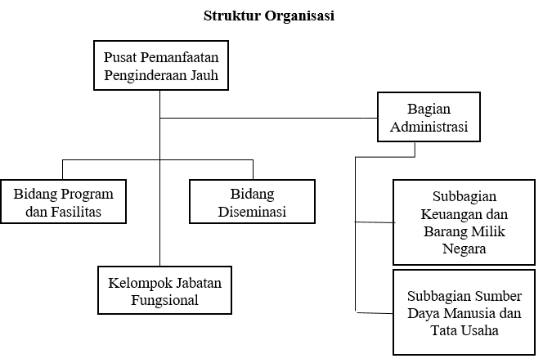

Gambar 1 Struktur Organisasi PUSFATJA LAPAN

*(Sumber:pusfatja.lapan.go.id)*

PUSFATJA LAPAN memiliki 4 bidang yaitu, Bidang Program da Fasilitas, Bidang Diseminasi, Kelompok Jabatan Fungsional, dan Bagian Administrasi. Administrasi terbagi pada 2 subbagian yaitu Keuangan dan Barang Milik Negara dan Sumber Daya Manusia dan Tata Usaha. Pada bagian subbagian Sumber Daya Manusia dan Tata Usaha yang melakukan survei kepuasan masyarakat akan performa PUSFATJA LAPAN.

## Waktu dan Jadwal Praktik Kerja Lapangan

Kegiatan PKL ini dilakukan mulai dari tanggal 17 Juli 2017 sampai 31 Agustus 2017 (35 hari kerja). Jam kerja PKL sesuai dengan Jam Kerja Pegawai di Kantor Pusat PUSFATJA yaitu dari hari Senin- Jumat (08:00– 16:00 WIB).

## Deskripsi Singkat Kajian

* **Sistem Informasi IKM (Indeks Kepuasan Masyarakat)**

Kajian ini didapatkan berdasarkan hasil diskusi dengan pembimbing di instansi bahwa adanya masalah dalam pengisian survei kepuasan kepada masyarakat atau lebih sering disebut IKM. IKM adalah proses untuk mendapatkan nilai indeks kepuasan masyarakat dengan melakukan survei langsung terhadap masyakat luas dengan mengisi *form* soal yang telah disediakan. Proses ini masih dilakukan secara manual oleh instansi sehingga instansi meminta kami untuk membuat sebuah sistem informasi untuk melakukan survei *online* sehingga lebih efisien dalam hal waktu dan tenaga.

Penanggung jawab: Khoerul Umam, Moh. Azis, Fatkhurrohman Dwi Chayo, Cici Fadillah

* **Desain Jaringan PUSFATJA LAPAN**

Kajian ini di didapatkan berdasarkan hasil diskusi dengan pembimbing di instansi bahwa adanya masalah terhadap jaringan internet dan intranet di PUSFATJA. Kondisi jaringan internet dan intranet di PUSFATJA sering mengalami *crash* atau *error* yang disebabkan karena *load-access* internet PUSFATJA yang sangat besar. Sehingga akan dibuat jaringan *back-up* untuk mengurangi terjadinya *crash* atau *error*. Pengembangan jaringan *back-up* ini menggunakan perangkat mikrotik.

Penanggung jawab: Khoerul Umam, Moh. Azis, Fatkhurrohman Dwi Chayo, Cici Fadillah

# SISTEM INFORMASI IKM

Sistem Informasi IKM ini adalah sistem informasi untuk melakukan survei *online* kepada responden atau pengguna layanan. Survei dilakukan untuk mendapatkan nilai indeks kepuasan masyarakat terhadap berbagai kategori pelayanan sebuah instansi. Responden cukup mengisi *form* data responden kemudian menjawab soal-soal yang disediakan. Setiap jawaban memiliki nilai/value yang berbeda. Nilai jawaban dari responden inilah yang nantinya akan diolah dengan perhitungan khusus untuk mendapatkan hasil akhir yaitu indeks kepuasan masyarakat. Sistem ini dibangun menggunakan Bahasa pemprograman PHP. Database yang digunakan dalam sistem ini adalah MySQL.

## Latar Belakang

IKM (Indeks Kepuasan Masyarakat) adalah data dan informasi tentang tingkat kepuasan masyarakat yang diperoleh dari hasil pengukuran secara kuantitatif dan kualitatif atas pendapat masyarakat dalam memperoleh pelayanan dari aparatur penyelenggara pelayanan publik dengan membandingkan antara harapan dan kebutuhannya. Survei IKM bertujuan untuk mengetahui tingkat kinerja unit pelayanan secara berkala sebagai bahan untuk menetapkan kebijakan dalam rangka peningkatan kualitas pelayanan publik.

PUSFATJA LAPAN dalam melakukan survei IKM ini masih menggunakan cara manual, yaitu dengan cara memberikan *form* tertulis yang berisi data responden dan daftar pertanyaan/soal kepada responden secara langsung, mungkin jika hanya ditujukan untuk beberapa responden cara ini masih bisa dilakukan dengan baik. Namun jika jumlah responden mencapai puluhan bahkan ratusan responden tentu akan membutuhkan tenaga dan waktu yang banyak. Oleh karena itu PUSFATJA LAPAN ingin membuat sebuah sistem informasi untuk melakukan survei IKM secara *online*, sehingga waktu dan tenaga yang dibutuhkan lebih sedikit dan lebih efisien

## Tujuan

Tujuan dari pembuatan system IKM ini adalah:

1. Memberikan kemudahan baik kepada masyarakat maupun pihak administrasi instansi dalam mempublikasi, mengatur, dan mengolah setiap survei yang tersedia.
2. Memberikan pelayanan maksimal kepada masyarakat sekitar dalam melakukan pengisian survei dengan menggunakan media *online*.
3. Membuat proses survei untuk mendapatkan nilai indeks kepuasan masyarakat berlangsung lebih efisien baik dalam segi waktu, tenaga, dan biaya.

## Ruang Lingkup

Pembuatan sistem ini dibatasi pada hal-hal:

1. Sistem hanya ditujukan kepada masyarakat yang telah diberi akses dan telah berkontribusi sebelumnya dalam salah satu bidang teknis perusahaan LAPAN.
2. Semua pertanyaan survei yang diajukan dalam sistem haruslah sesuai dengan kategori bidang teknis yang diberikan oleh LAPAN.
3. Jawaban yang *user* berikan sepenuhnya dilakukan dengan penuh tanggung jawab dan tidak terpublikasi secara publik.

## Metode Pengembangan

Metode pengembangan yang digunakan adalah *Rapid Application Development* (RAD)*. Rapid Application Development* adalah salah satu metode pengembangan perangkat lunak yang jauh lebih cepat dan mendapatkan hasil dengan kualitas yang lebih baik dibandingkan dengan hasil yang dicapai melalui siklus tradisional. *Rapid Application Development* merupakan gabungan dari bermacam-macam teknik terstruktur dengan teknik *prototyping* dan teknik pengembangan *joint application* untuk mempercepat pengembangan sistem/aplikasi (Kendall 2010). Terdapat tiga fase dalam RAD yang melibatkan penganalisis dan pengguna dalam tahap penilaian, perancangan, dan penerapan. Adapun ketiga fase tersebut adalah *requirements planning* (perencanaan syarat-syarat), *design workshop* (*workshop* desain), dan *implementation* (implementasi).

1. *Requirements planning* (perencanaan syarat-syarat). Dalam tahap ini, pengguna dan penganalisis bertemu untuk mengidentifikasikan tujuan-tujuan aplikasi atau sistem serta megidentifikasikan kebutuhan-kebutuhan sistem untuk me tujuan-tujuan tersebut. Orientasi dalam fase ini adalah menyelesaikan masalah-masalah perusahaan. Pada tahap ini kami mengidentifikasi tujuan dari aplikasi atau sistem dan melakukan identifikasi kebutuhan informasi dengan instansi. Keterlibatan secara langsung antara dua belah pihak *(user* dan *analyst*) sangat lah penting.
2. *Design workshop* (*workshop* desain)*.* Tahap ini adalah tahap perancangan yang bisa digambarkan sebagai *workshop*. Programmer dapat bekerja membangun dan menunjukkan representasi visual desain (prototype) dan pola kerja kepada pengguna. Selama *workshop* desain RAD, pengguna merespon prototipe yang ada dan penganalisis memperbaiki modul-modul yang dirancang berdasarkan respon pengguna. Pada tahap ini kami menggunakan program *axure* dalam pembuatan *protoype* dan *design*.
3. *Implementation* (implementasi). Setelah desain dari sistem yang akan dibuat sudah disetujui baik itu oleh *user* dan A*nalyst*, maka pada tahap ini *programmer* mengembangkan desain menjadi suatu program. Setelah program selesai baik itu sebagian maupun secara keseluruhan, maka dilakukan proses pengujian terhadap program tersebut apakah terdapat kesalahan atau tidak sebelum diaplikasikan pada suatu organisasi. Pada saat ini maka *user* bisa memberikan tanggapan akan sistem yang sudah dibuat serta persetujuan mengenai sistem tersebut. Adapun hal terpenting adalah bahwa keterlibatan *user* sangat diperlukan supaya sistem yang dikembangkan dapat memberikan kepuasan kepada *user*.

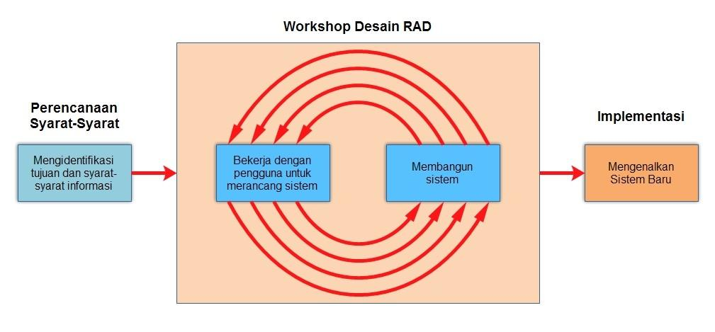

Gambar 2 Tahapan Rapid Application Development (RAD)

## Hasil dan Pembahasan

Sistem IKM ini kami kembangkan dalam beberapa tahapan seperti dijelaskan pada bab sebelumnya tentang metode pengembangan*,* tahap-tahap tersebut antara lain:

***Requirements planning* (perencanaan kebutuhan)**

Pada tahapan ini, kami mengulas tentang problem IKM yang ada di instansi dengan pembimbing instansi. Kami membahas tentang hal-hal yang dibutuhkan dalam proses pembuatan sistem IKM ini seperti contoh *form* dalam bentuk hardcopy, proses alur pengambilan nilai *value* dan nilai IKM, fitur-fitur yang dibutuhkan oleh user (pengisi survei) dan admin (penyedia survei), dan juga kami menentukan bahasa pemrograman dan *framework* apa yang sesuai untuk membuat sistem IKM.

Fitur yang akan dibuat sebagai berikut:

1. Manajemen survei baru.
2. *Report* hasil survei.
3. Pengunduhan hasil survei dalam bentuk *excel.*
4. Responden bisa menuliskan saran(*optional).*
5. SOP tampilan sama dengan website PUSFATJA

* Warna *header* dan *footer* biru.
* Warna latar putih.

### *Design Workshop*

*Usecase* sistem IKM dapat dilihat pada Gambar 3. Terdapat 3 *usecase,* yaitu: manajemen kuisoner, isi kuisoner, dan *report*/ statistika ringkasan. Penjelasan *usecase* isi kuisoner pada Table 1, *usecase* manajemen kuisoner pada Tabel 2, dan *usecase report* statistika ringkasan pada Tabel 3.

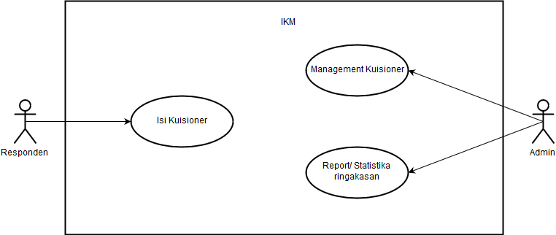

Gambar 3 Usecase Sistem IKM

Tabel 1 Deskripsi usecase Isi Kuisioner

|  |  |
| --- | --- |
| Nama *usecase* | Isi Kuisioner |
| Aktor | Responden |
| Deskripsi | Responden mengisi survei yang telah ditentukan oleh pihak PUSFATJA |
| *Successful* *completion* | Data survei kepuasan responden terekam |
| Alternatif | Pengisian kembali dengan kertas |
| *Precondition* | - |
| *Postcondition* | - |
| Asumsi | *User* yang mengisi survei adalah orang orang yang telah diberi izin untuk mengakses |

Tabel 2 Deskripsi usecase Manajemen Kuisioner

|  |  |
| --- | --- |
| Nama *usecase* | Manajemen Kuisioner |
| Aktor | *Admin* |
| Deskripsi | *Admin* melakukan pengaturan terhadap survei yang akan dibuat. Menambah, Menghapus, dan mengubah kategori dan soal. Terdapat laman berisi laporan survei setiap kategori |
| *Successful* *completion* | Manajemen kategori survei |
| Alternatif | - |
| *Precondition* | Sudah melakukan *login* |
| *Postcondition* | - |
| Asumsi | *Admin* adalah orang orang yang berkerja dalam bidang kepuasan masyarakat, dan telah diberi kewenangan oleh pihak PUSFATJA |

Tabel 3 Deskripsi usecase Statistika Ringkasan

|  |  |
| --- | --- |
| Nama *usecase* | Report/ Statistik Ringkasan |
| Aktor | *Admin* |
| Deskripsi | *Admin* dapat melihat hasil dari survei dalam bentuk laporan (statistika ringkasan) |
| *Successful* *completion* | Memudahkan karyawan dalam merekap dan mengolah hasil survei |
| Alternatif | Penghitungan secara manual |
| *Precondition* | Telah *login* dan memilih survei yang ingin dilihat |
| *Postcondition* | - |
| Asumsi | *User* yang mengisi survei adalah orang orang yang telah diberi izin untuk mengakses |

Desain ERD sistem IKM dapat dilihat pada Gambar 4. Sistem IKM memeliki 6 tabel, yaitu: responden, admin, jawaban_user, soal, kategori, dan jawaban.

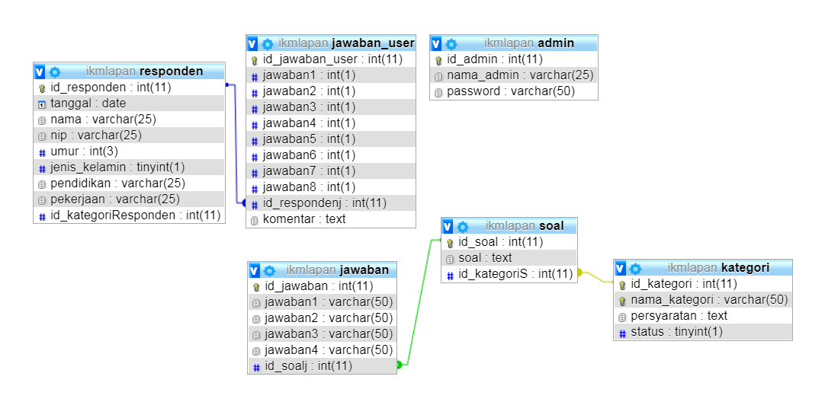

Gambar 4 Desain ERD sistem IKM

Setelah membuat daftar kebutuhan sistem kami mulai membangun desain interface sistem IKM baik interface untuk admin maupun untuk user. Kami membuat desain interface ini dengan aplikasi *axure*, karena lebih mudah digunakan dan fiturnya cukup lengkap. Setelah desain *mock-up* ini selesai, kami mempresentasikan kepada client untuk memastikan apakah sudah sesuai dengan keingin client ataukah belum.

*Mock-up login admin* seperti Gambar 3. Latar halaman digunakan warna putih dan *footer* warna biru sesuai dengan website PUSFATJA.

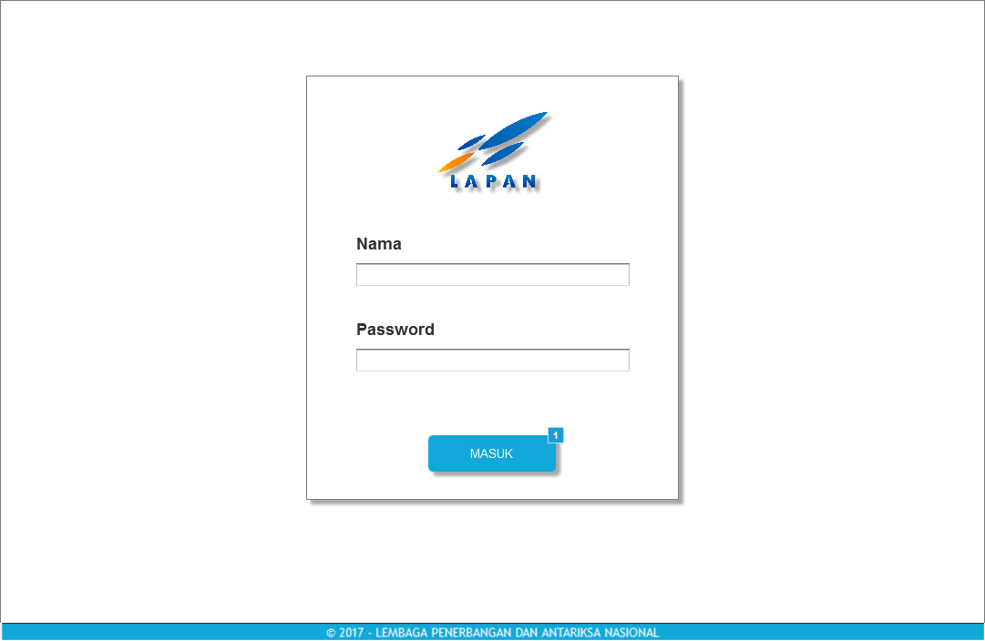

Gambar 5 Mock-up login admin

Setelah sukses *login* sebagai *admin* maka akan muncul halaman utama *admin* yang berisi daftar kategori survei yang telah dibuat seperti pada Gambar 4.

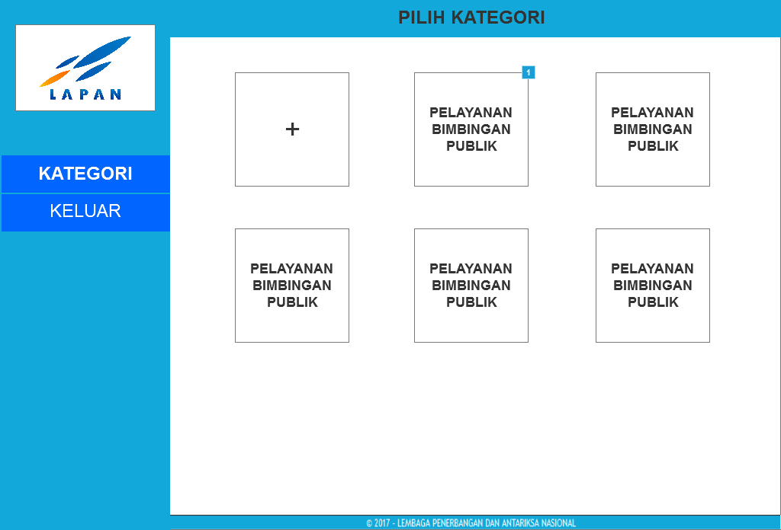

Gambar 6 Halaman utama admin

Setiap kategori survei berisi laporan hasil survey dan nilai IKM dari survei seperti Gambar 5, dan daftar soal seperti Gambar 6. Tampilan *mock-up* untuk user dapat dilihat pada Lampiran 1.

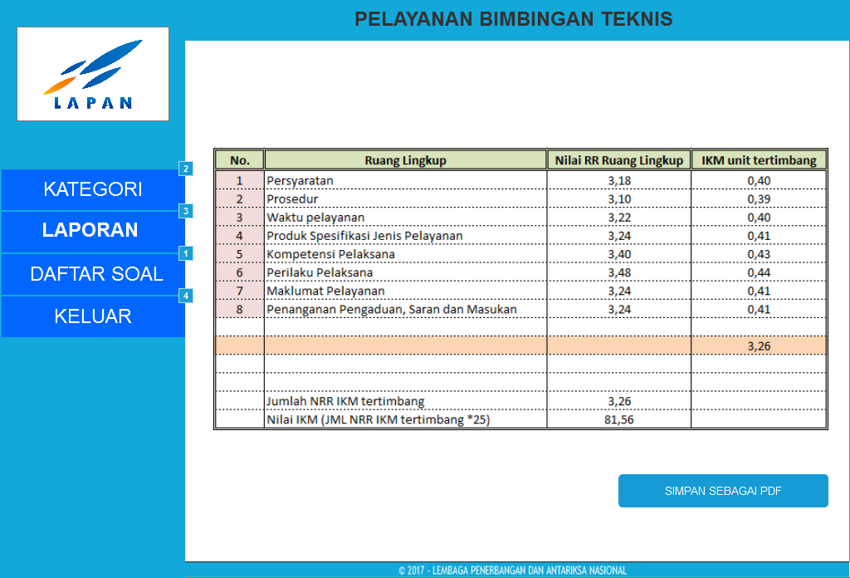

Gambar 7 Tampilan laporan survei

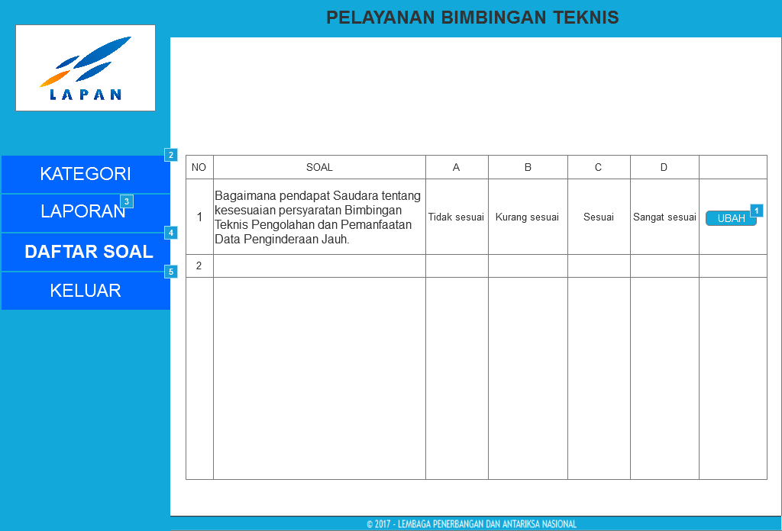

Gambar 8 Daftar soal

### *Implementation* (Implementasi)

Bahasa pemrograman yang digunakan dalam implementasi sistem adalah PHP. Database menggunakan MySQL. Bagian *frontend* digunakan HTML, javascript, dan CSS yang sudah tersedia dalam *template. Tools* yang digunakan berupa XAMPP untuk *server localhost,* Sublime Text 3 untuk penulisan *code,* Axure untuk pembuatan *mock-up,* dan browser untuk menampilkan hasil sistem yang telah dibuat.

Tampilan halaman *login admin* pada Gambar 9, dan halaman utama *admin* pada Gambar 10 berisikan daftar survei dan juga status dari survei tersebut.

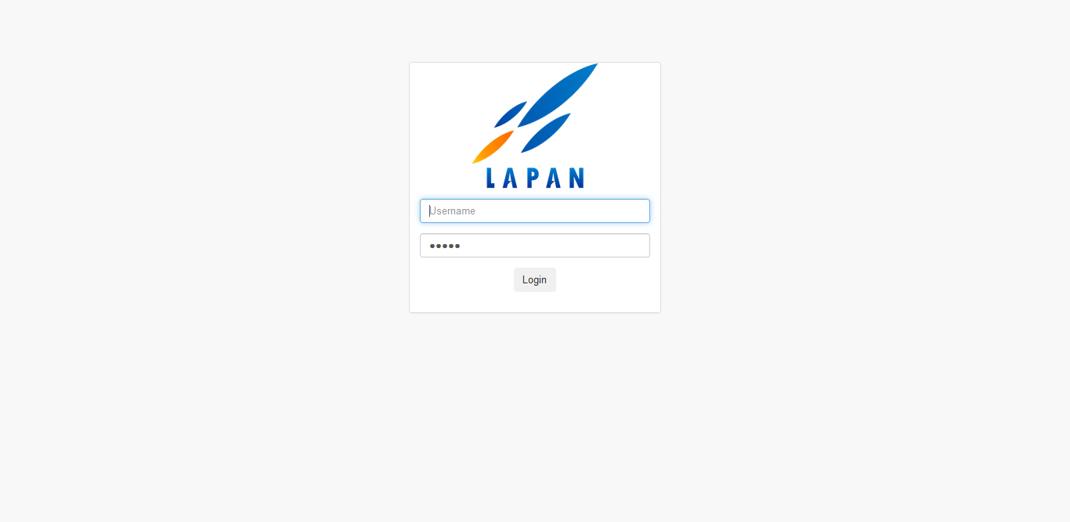

Gambar 9 Halaman login admin

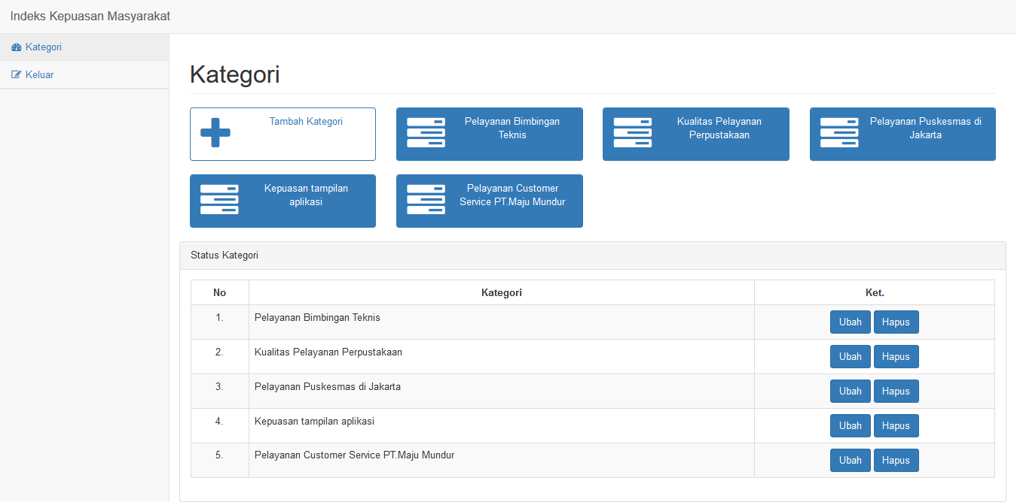

Gambar 10 Halaman utama admin

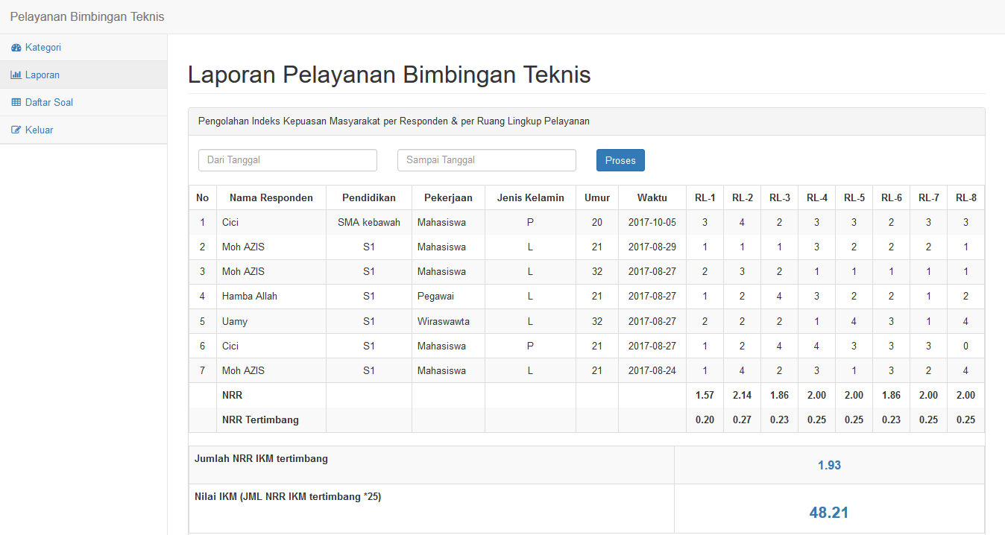

Gambar 11 Tampilan laporan

Nilai IKM dihitung dengan menggunakan nilai rata rata (NRR) setiap soal dan nilai rata rata tertimbang (NRR Tertimbang) setiap soal. Penghitungan NRR menggunakan nilai jawaban dari responden setiap soal. Satu soal memiliki bobot jawaban dari 1- 4 sesuai dengan kepuasan responden.

NRR=…………………………….(1)

NRR tertimbang adalah NRR dikalikan dengan bobot soal. Survei ini menggunakan 8 soal yang mewakili 8 ruang lingkup, maka setiap soalnya bernilai 0.125.

NRR Tertimbang= ……………………(2)

Nilai IKM diperoleh dengan mengalikan total NRR Tertimbang dengan nilai penimbang yang bernilai 25.

Nilai IKM = ( ……………..(3)

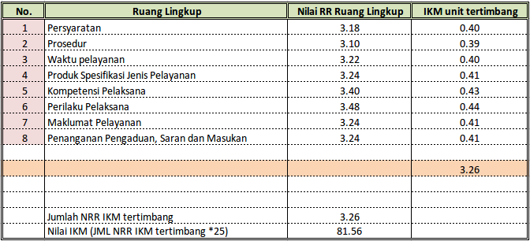

Gambar 12 Contoh perhitungan IKM

Hasil laporan survei dapat diunduh dalam format excel seperti Gambar 13.

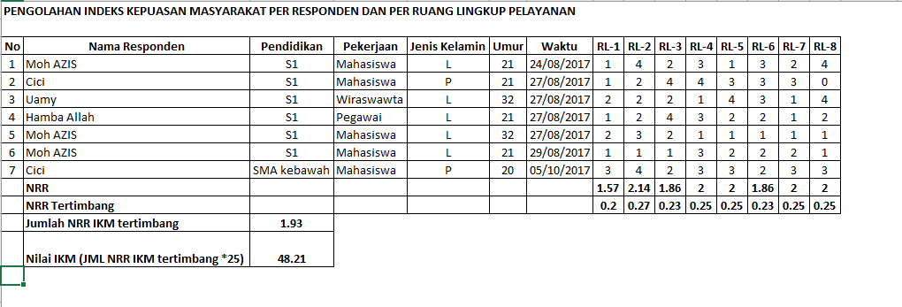

Gambar 13 Hasil laporan dalam format excel

Pada halaman laporan juga terdapat komentar dan saran dari responden, fitur ini bersifat *optional* sehingga responden yang tidak mengisi komentar data lainnya tetap terekam. Tampilan daftar komentar dapat dilihat pada Gambar 14. Tampilan sistem untuk bagian user dapat dilihat pada Lampiran 2.

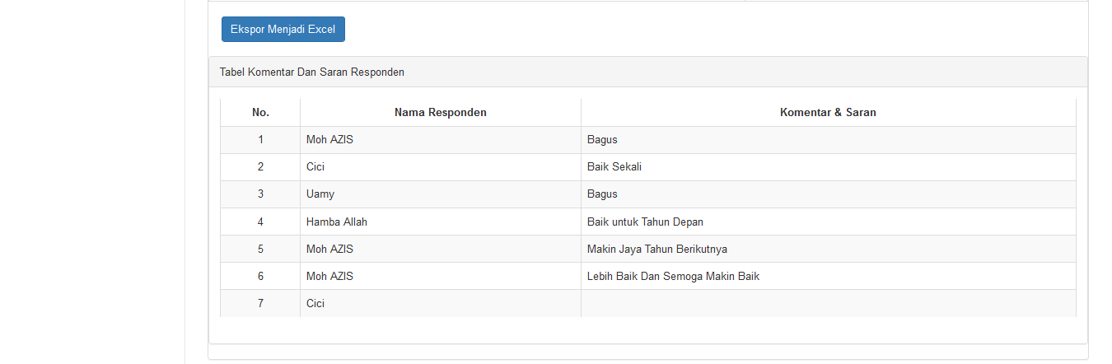

Gambar 14 Daftar komentar dari responden

# PERANCANGAN JARINGAN PUSFATJA

Berkembangnya teknologi komputer dan komunikasi suatu model computer tunggal yang melayani seluruh tugas-tugas komputasi suatu organisasi kini telah diganti dengan sekumpulan computer yang terpisah-pisah akan tetapi saling berhubungan dalam melaksanakan tugasnya, system seperti ini disebut jaringan komputer. Perancangan jaringan *back-up* yang akan dibuat di PUSFATJA LAPAN untuk meningkatkan pengusaan dan kemandirian iptek dibidang pengindraan jauh yang prima, dan meningkatkan layanan data dan informasi di bidang pemanfaatan pengindraan jauh yang prima. Pembuatan jaringan *back-up* disebabkan selalu terjadi adanya *crash* dan *error* yang terjadi pada jaringan PUSFATJA akibat meningkatnya menggunaan internet yang sangat signifikan, sehingga dapat mengganggu terhadap layanan data dan informasi yang berada di PUSFATJA LAPAN.

## Latar Belakang

Pada tahun anggaran 2017 Pusat Pemanfaata Pengindraan (PUSFATJA) LAPAN mempunyai 2 sasaran yang strategis yakni meningkatkan penguasaan iptek dibidnag pemanfaatan penginderaan jauh yang maju, dan meningkatkan layanan data dan informasi dibidang pemanfatan pengindraan jauh yang prima. Pembuatan jaringan *back-up* PUSFATJA LAPAN disebabkan tim *IT* LAPAN tidak dapat mengakses secara penuh terhadap *config* jaringan LAPAN saat ini, sehingga untuk memperbaiki jaringan yang sebelumnya memelukan waktu yang sangat lama dan sangat sulit untuk memahami semua konfigurasi jaringan yang dilakukan secara manual. Oleh sebab itu untuk mengurangi adanya gangguan terhadap jaringan akibat besarnya akses internet dan intranet di PUSFATJA LAPAN berencana untuk membuat jaringan *back-up* dengan konfigurasi tim *IT* yang baru dengan menggunakan perangkat mikrotik.

Masalah sering terjadi pada jaringan LAPAN pada saat ini terjadi pada *switch* yang menuju ke server, *client* dan *WiFi* (Dell PowerConnect 7048P), hal ini disebabkan karena *load*-*access* internet PUSFATJA yang sangat besar, sehingga *switch* tersebut sering kali crash dan error. Dan yang lebih parah lagi beberapa kali terjadi reset sendiri pada *switch* akibat lonjakan arus listrik meski sudah dilengkapi dengan UPS.

## Tujuan

Tujuan dari membuatan jaringan PUSFATJA LAPAN yaitu:

* + - 1. Meningkatnya layanan data dan informasi di bidang pemanfaatan penginderaan jauh yang prima.
      2. Supaya dapat melakukan konfigurasi jaringan dengan akses penuh dan dapat mempermudah perubahan konfigurasi dimasa yang akan datang.

## Ruang Lingkup

Ruang Lingkup perancangan jaringan PUSFATJA LAPAN yaitu:

* + - 1. Jaringan sering terjadi *crash* dan *error* sehingga dapat mengurangi terjadi gangguan terhadap jaringan.
      2. Gangguan terhadap pengolahan data, pada server yang dikirim dari gedung kantor LAPAN pusat tidak mengalami gangguan.

## Metode Pengembangan

Metode pengembangan jaringan *back-up* yang digunakan adalah metode perancangan jaringan dengan model PPDIOO (Richard 2010) yaitu *Prepare, Plan, Design, Implement, Operate, and Optimize.* Model siklus ini merupakan metode yng memberikan keberasilan dalam perancangan jaringan. Pendekatan dengan model *top-down design,* yang dapat mengarahkan infrastruktur jaringan untuk beradaptasi pada aplikasi-aplikasi yang dibutuhkan pada suatu jaringan.

Menurut CCDA 640-864 *Official Guide (2011,p11),* PPDIOO merupakan siklus perancangan jaringan yang meliputi enam fase yaitu fase *prepare (*persiapan) yakni menetapkan kebutuhan organisasi dan bisnis, pengembangan strategi jaringan dan mengusulkan konsep literatur dengan level tingkat tinggi, dan fase yang kedua yaitu fase *plan* (perencanaan) pada fase ini mengindentifikasi persyaratan jaringan berdasarkan tujuan, fasilitas, serta kebutuhan pengguna, seperti misalnya sumber yang akan dipakai selama perancangan jaringan, biaya dan parameter sumber daya yang disesuaikan dengan kebutuan pada fase ini kita menentukan jaringan back menggunakan 2 ISP yaitu CNI dan TELKOM serta konfigurasi yang akan dipaka pada jaringan *back-up* ini yaitu konfigurasi *routing* dinamis dengan menggunakan *routing information protocol (RIP),* fase yang ketiga yaitu fase *design* (desain) pada fase ini dikembangkan berdasarkan persyartan teknis yang digunakan sebelunya, spesifikasi desain jaringan bersifat komprehensif dan terperinci. Pada fase ini apllikasi yang digunakan yaitu *packet tracer 7.0*  untuk mendesain konfigurasi jaringan secara terperinci, fase yang ke empat yaitu fase *implement* (implementsi) pada fase ini peralatan baru dilakukan instalasi dan di konfigurasi sesuai spesifikasi desain jaringan, dan fase yang kelima fase *operate* (operasional) yaitu mempertahankan ketahanan kegiatan sehari-hari dari jaringan yang dibuat, dan fase yang terakhir yaitu fase *optimize* (optimalisasi) pada fase ini melibatkan kesadaran proaktif sesornag manajemen jaringan dengan mengidentifikasi dan menyelesaikan masalah, sebelum persoaln tersebut mempengaruhi jaringan (Richard 2010).

## Hasil dan Pembahasan

Pembuatan *back-up* jaringan menggunakan tahapan seperti dijelaskan pada bab sebelumnya tentang metode pengembangan *PPDIOO,* tahap-tahap tersebut antara lain:

### Persiapan Pengembangan Jaringan

Pada tahap ini yang dilakukan yaitu menetapkan akan dibuatnya *back-up* jaringan yang berkaitan dengan kebutuhan LAPAN, dan pada tahap ini mempelajari bagaimana kondisi jaringan yang dipakai sebelumnya sehingga dapat mengalami masalah yang sangat mengganggu terhadap proses layanan data dan informasi di PUSFATJA LAPAN. Sehingga kita menemukan penyebab adanya gangguan pada jaringan akibat konfigurasi jaringan yang kurang efisien dan dilakukan konfigurasi routing statik sehingga sering terjadi riset pada konfigurasi switch ketika mengalami *load-access* internet yang sangat besar.

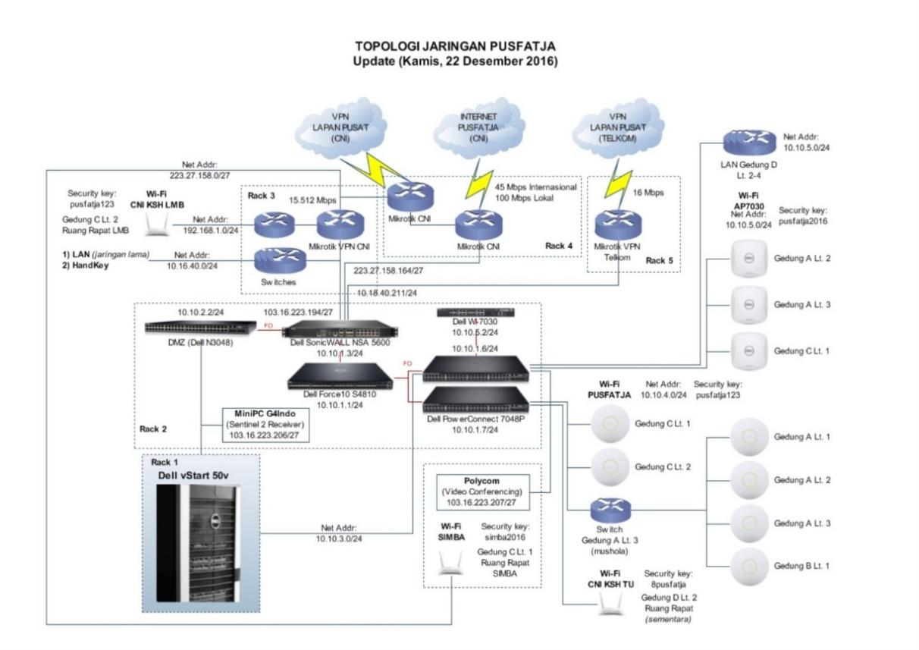

Gambar 15 Perancangan Jaringan PUSFATJA LAPAN yang digunakan saat ini

### Perencanaan Pengembangan Jaringan

Mengidentifikasi kebutuhan awal jaringan berdasarkan tujuan, fasilitas, serta kebutuhan pengguna di PUSFATJA LAPAN. Jaringan yang akan dibuat akan digunakan di tiga gedung dan ruang SIMBA. Untuk jumlah host yang dibutuhkan terdapat pada tabel 5. Perangkat yang akan digunakan yaitu perangkat mikrotik yang meliputi (*router board, accesspoint, kabel utp cat 6, kabel FO, crimping tool,* dan bandwidth yang dibutuhkan 16 Mbps VPN CNI, 16 Mbps VPN TELKOM, 40 Mbps Internet CNI, 15 Mbps Internet TELKOM. Pada perancangan jaringan ini menggunakan konfigurasi routing dinamis yaitu menggunakan *routing* *information protocol (RIP)*.

**Desain Pengembangan Jaringan**

Membuat desain sesuai perancangan yang telah dibuat sebelumnya serta konfigurasi routing yang ingin dipakai, untuk mendapatkan hasil konfigurasi yang optimal. Perhitungan *subnetting* berdasarkan jumlah host yang ada, dengan menggunakan metode VLSM *(Variable Length Subnet Mask)*. VLSM *(Variable Length Subnet Mask)* adalah pengembangan mekanisme subneting, dimana dalam vlsm dilakukan peningkatan dari kelemahan subneting klasik, yang mana dalam clasik subneting, subnet zeroes, dan subnet- ones tidak bisa digunakan. selain itu, dalam subnet classic, lokasi nomor IP tidak efisien. Jaringan yang akan dipakai dalam perancangan ini yaitu menggunakan dua jaringan yaitu 10.18.40…/24 dan 233.27.158…/27 serta menggunakan dua jaringan VPN yang berasal dari PUSFAJA pusat. Berikut perhitungan *subnetting* dengan menggunakan VLSM dengan jumlah host yang dibutuhkan dari setiap gedung di PUSFATJA.

Tabel 4 Hitungan VLSM

|  |  |  |  |
| --- | --- | --- | --- |
| Host ke 2^n | Jumlah Host | Subnet mask | Pre. mask/32-n |
| 2^0 | 1 | 255.255.255.255 | /32 |
| 2^1 | 2 | 255.255.355.254 | /31 |
| 2^2 | 4 | 255.255.255.252 | /30 |
| 2^3 | 8 | 255.255.255.248 | /29 |
| 2^4 | 16 | 255.255.255.240 | /28 |
| 2^5 | 32 | 255.255.255.224 | /27 |
| 2^6 | 64 | 255.255.255.192 | /26 |
| 2^7 | 128 | 255.255.255.128 | /25 |
| 2^8 | 256 | 255.255.255.0 | /24 |
| 2^9 | 512 | 255.255.254.0 | /23 |
| 2^10 | 1024 | 255.255.252.0 | /22 |
| 2^11 | 2048 | 255.255.248.0 | /21 |
| 2^12 | 4096 | 255.255.240.0 | /20 |
| 2^13 | 8192 | 255.255.224.0 | /19 |
| 2^14 | 16386 | 255.255.192.0 | /18 |
| 2^15 | 32768 | 255.255.128.0 | /17 |
| 2^16 | 65536 | 255.255.0.0 | /16 |
| 2^17 | 131072 | 255.254.0.0 | /15 |
| 2^18 | 262144 | 255.2520.0 | /14 |
| 2^19 | 524288 | 255.248.0.0 | /13 |
| 2^20 | 1048576 | 255.240.0.0 | /12 |
| 2^21 | 2097152 | 255.224.0.0 | /11 |
| 2^22 | 4194304 | 255.192.0.0 | /10 |
| 2^23 | 8388608 | 255.128.0.0 | /9 |
| 2^24 | 16777216 | 255.0.0.0 | /8 |

Tabel 5 Jumlah host setiap ruangan

|  |  |
| --- | --- |
| Ruangan | Jumlah host |
| GEDUNG A |  |
| * LT.1 | 10 |
| * LT.2 | 30 |
| GEDUNG C |  |
| * LT.1 | 20 |
| * LT.2 | 30 |
| GEDUNG D |  |
| * LT.1 | 20 |
| * LT.2 | 40 |
| SIMBA | 20 |

Cara perhitungan VLSM

Untuk menghitung subnetting menggunakan VLSM dengan menggunakan informasi pada Tabel 4 dan Tabel 5 kita memilih jumlah host yang paling besar, berikut contoh perhitungan VLSM

Dengan IP 10.18.40.0/24

**1. Gedung D LT. 2 40 host**

Disini dibutuhkan 40 host yang akan terhubung dengan internet,untuk mendapat 40 host atau lebih perhatikan tabel 4. Karena yang dibutuhkan 40 host maka cari hasil pemangkatan 40 atau lebih besar sama dengan 40 host. dari tabel 4 yang sesuai dengan kebutuhan host yang dibutuhkan gunakan 2^6 = 64 dan subnet mask 255.255.255.192.

Untuk mencari nilai ip range seperti dibawah ini:

255.255.255.255

255.255.255.192 _

0. 0. 0. 63

Dan untuk mengetahui IP broadcastnya yakni hasil dari pengurangan diatas ditambah dengan ip *network*

10. 18. 40. 0

0. 0. 0. 63 +

10. 18. 40. 63

Network : 10.18.40.0/24

Subnet Mask : 255.255.255.192

Ip Range : 10.18.40.1 - 10.18.40.62

IP Broadcast : 10.18.40.63

Hasil seluruh perhitungan untuk setiap lantai dijelaskan pada Tabel 6. dan perancangan jaringan pada Gambar 16 dan Gambar 17.

Tabel 6 Hasil Perhitungan Subnetting Mask menggunakan VLSM

|  |  |
| --- | --- |
| GEDUNG A |  |
| LT.1 (10 Host) |  |
| * Addresss | 10.18.40.192/28 |
| * Subnet Mask | 255.255.255.252 |
| * Range | 10.18.40.193 - 10.18.40.205 |
| * Broadcast | 10.18.40.207 |
| LT.1 (30 Host) |  |
| * Addresss | 10.18.40.64/27 |
| * Subnet Mask | 255.255.255.224 |
| * Range | 10.18.40.65 - 10.18.40.94 |
| * Broadcast | 10.18.40.95 |
| GEDUNG C |  |
| LT.1 (20 Host) |  |
| * Addresss | 10.18.40.128/27 |
| * Subnet Mask | 255.255.255.224 |
| * Range | 10.18.40.129 - 10.18.40.158 |
| * Broadcast | 10.18.40.159 |
| LT.1 (30 Host) |  |
| * Addresss | 10.18.40.96/27 |
| * Subnet Mask | 255.255.255.224 |
| * Range | 10.18.40.97 - 10.18.40.126 |
| * Broadcast | 10.18.40.127 |
| GEDUNG D |  |
| LT.1 (20 Host) |  |
| * Addresss | 10.18.40.160/27 |
| * Subnet Mask | 255.255.255.224 |
| * Range | 10.18.40.161 - 10.18.40.190 |
| * Broadcast | 10.18.40.191 |
| LT.1 (40 Host) |  |
| * Addresss | 10.18.40.0/25 |
| * Subnet Mask | 255.255.255.192 |
| * Range | 10.18.40.1 - 10.18.40.62 |
| * Broadcast | 10.18.40.63 |
| Ruang Simba |  |
| * Addresss | 233.27.158.0/27 |
| * Subnet Mask | 255.255.255.224 |
| * Range | 233.27.158.1 - 233.27.158.30 |
| * Broadcast | 233.27.158.31 |

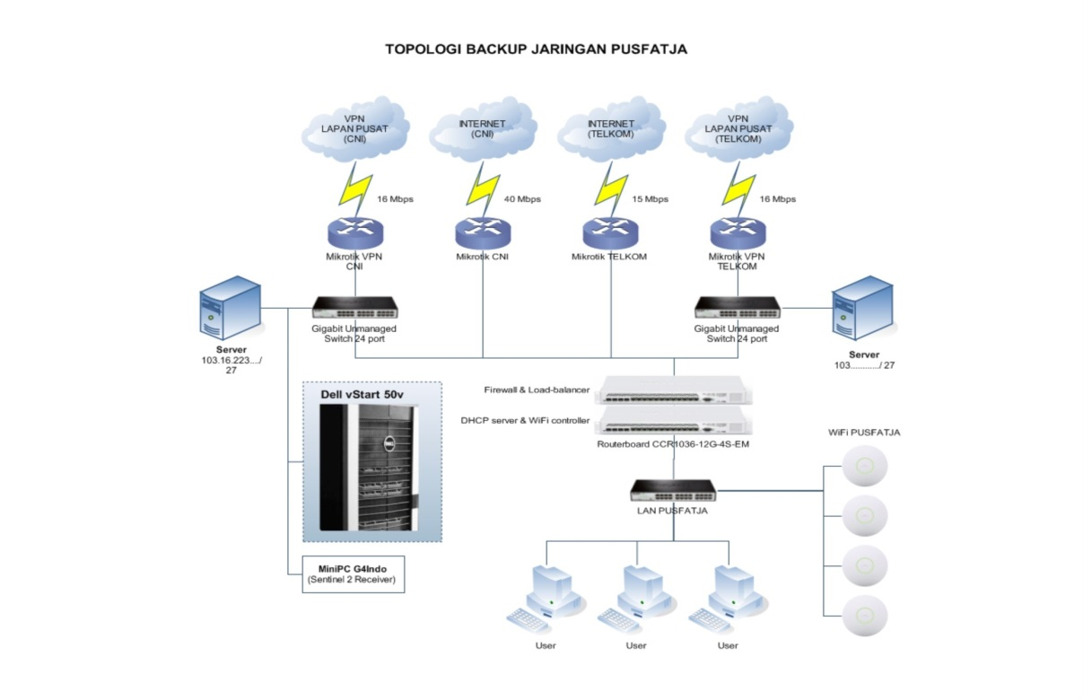

Gambar 16 Hasil perancangan jaringan yang dibuat

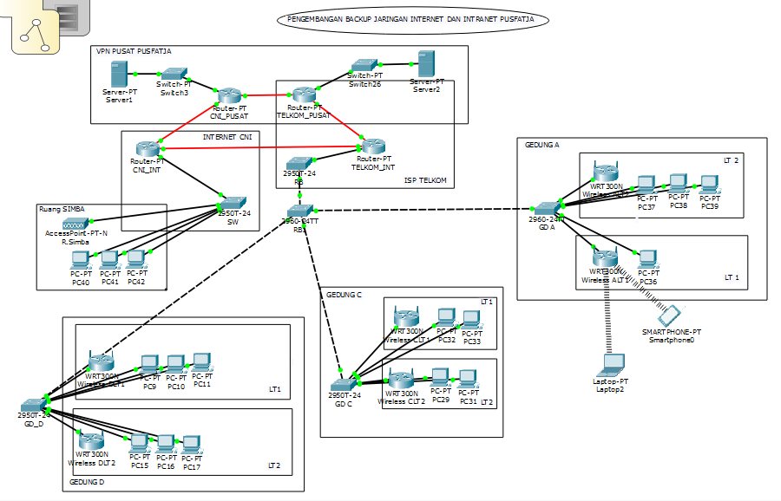

Gambar 17 Hasil perancangan menggunakan subnetting VLSM

# SIMPULAN DAN SARAN

## Simpulan

Sistem IKM mempermudah pihak administrasi PUSFATJA LAPAN dan masyarakat dalam mempublikasi, mengatur, dan mengolah setiap survei. Sistem ini juga memberikan pelayanan maksimal kepada masyarakat sekitar dalam melakukan pengisian survei secara *online*. Selain itu, sistem IKM mempermudah pembuatan survei untuk mendapatkan nilai IKM dan lebih efisien dalam segi waktu, tenaga, dan biaya.

Perancangan jaringan PUSFATJA LAPAN dapat meningkatkan layanan data dan informasi di bidang pemanfaatan penginderaan jauh yang prima dan dan melakukan konfigurasi jaringan dengan akses penuh dan dapat mempermudah perubahan konfigurasi selanjutnya.

## Saran

Saran untuk pengembangan sistem IKM berikutnya dapat menambahkan beberapa fitur dalam laman laporan seperti chart, barchart dalam jangka waktu perbulan, triwulan, dan pertahun.

# DAFTAR PUSTAKA

Kendall, J.E & K.E. 2010. Analisis dan Perancangan Sistem. Jakarta: Indeks.

Froom, Richard & Frahim, Erum. 2010. *Implementing Cisco IP Switched Networks (SWITCH) Foundation Learning Guide: Foundation learning for SWITCH 642-813.*

Lampiran 1 *Mockup* Sistem IKM bagian *user*

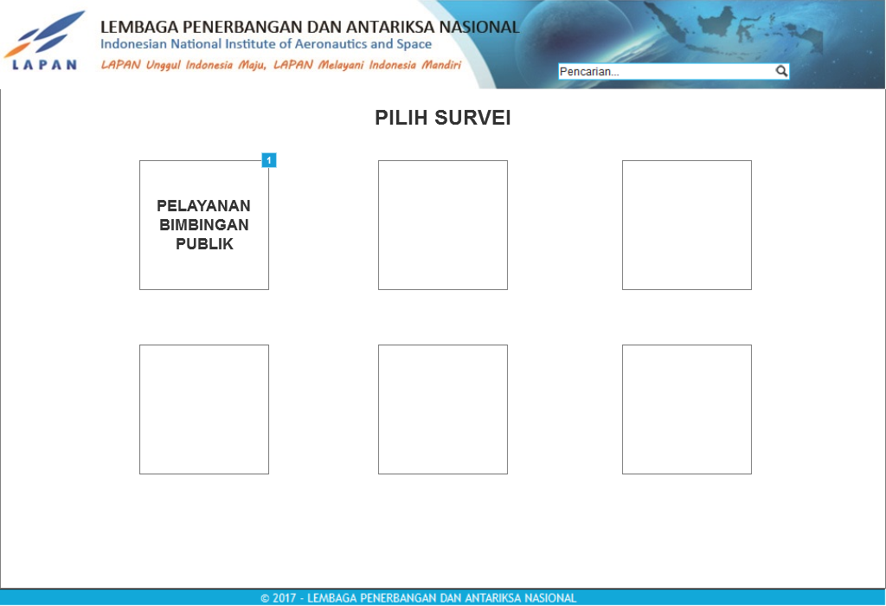

Gambar 18 Halaman depan tampilan user

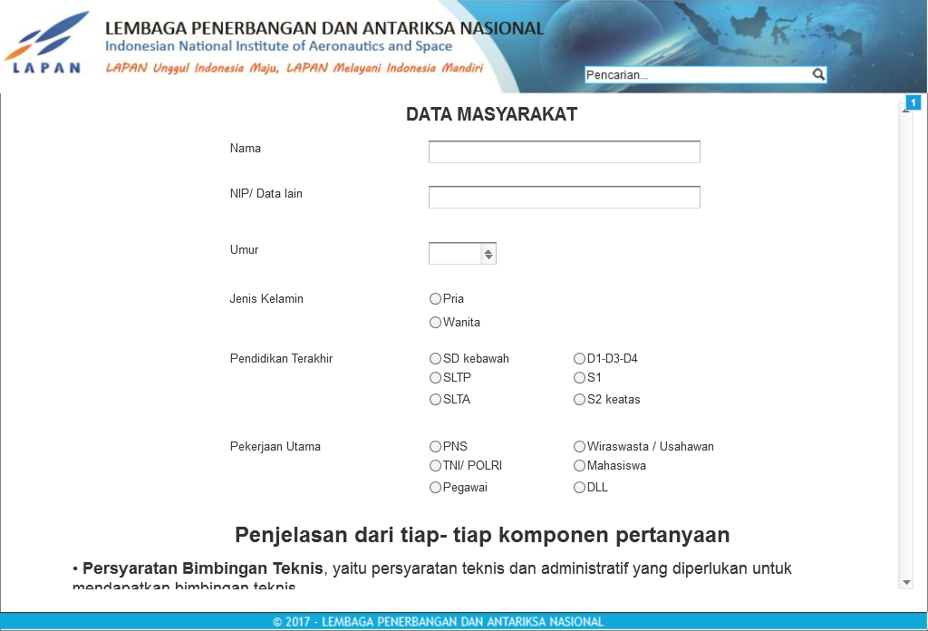

Gambar 19 Tampilan halaman survei

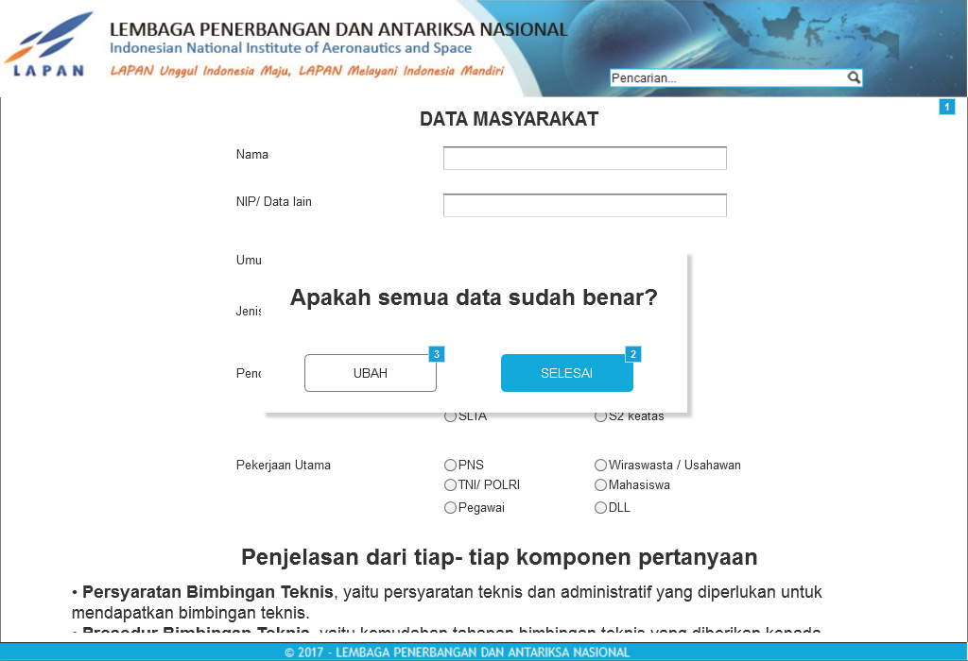

Gambar 20 Verifikasi data dan jawaban user

Lampiran 2 Tampilan Sistem IKM bagian user

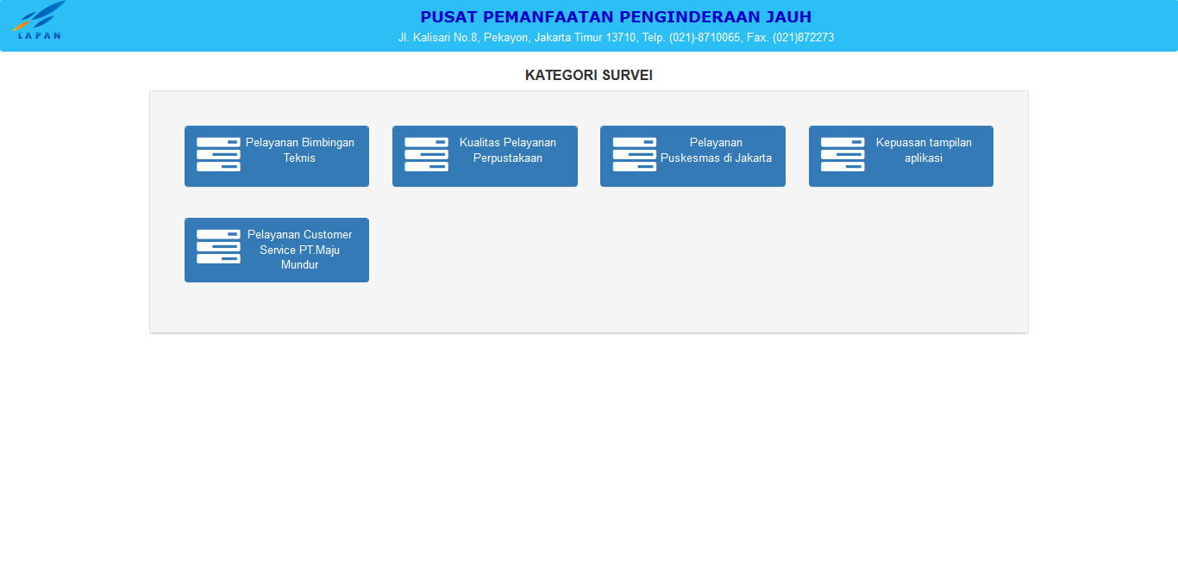

Gambar 21 Halaman utama user

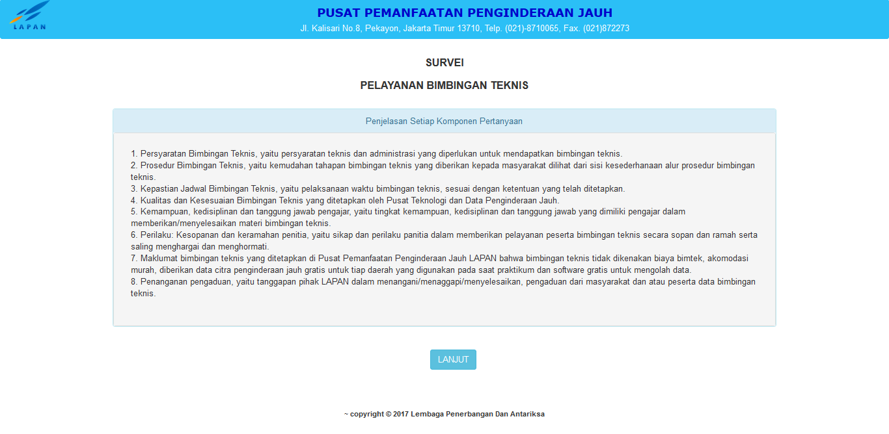

Gambar 22 Tata cara pengisian survei

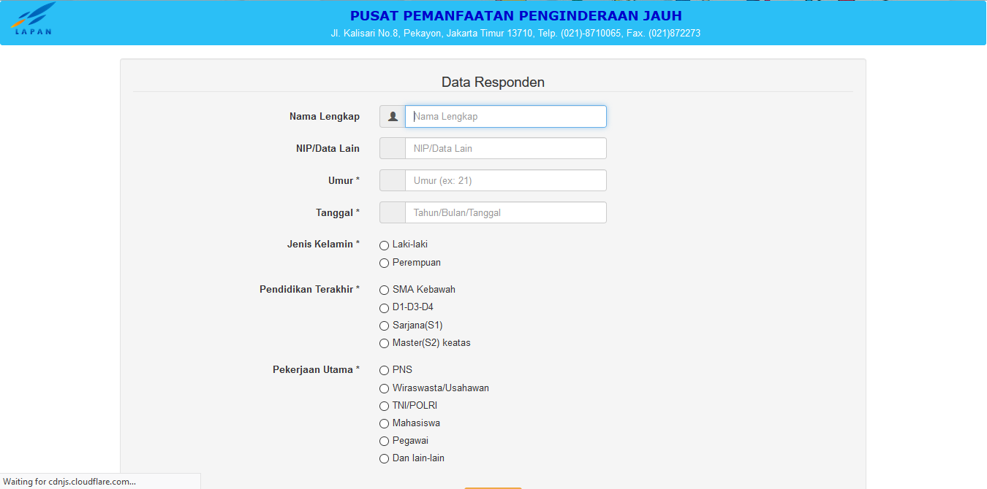

Gambar 23 Form data diri responden

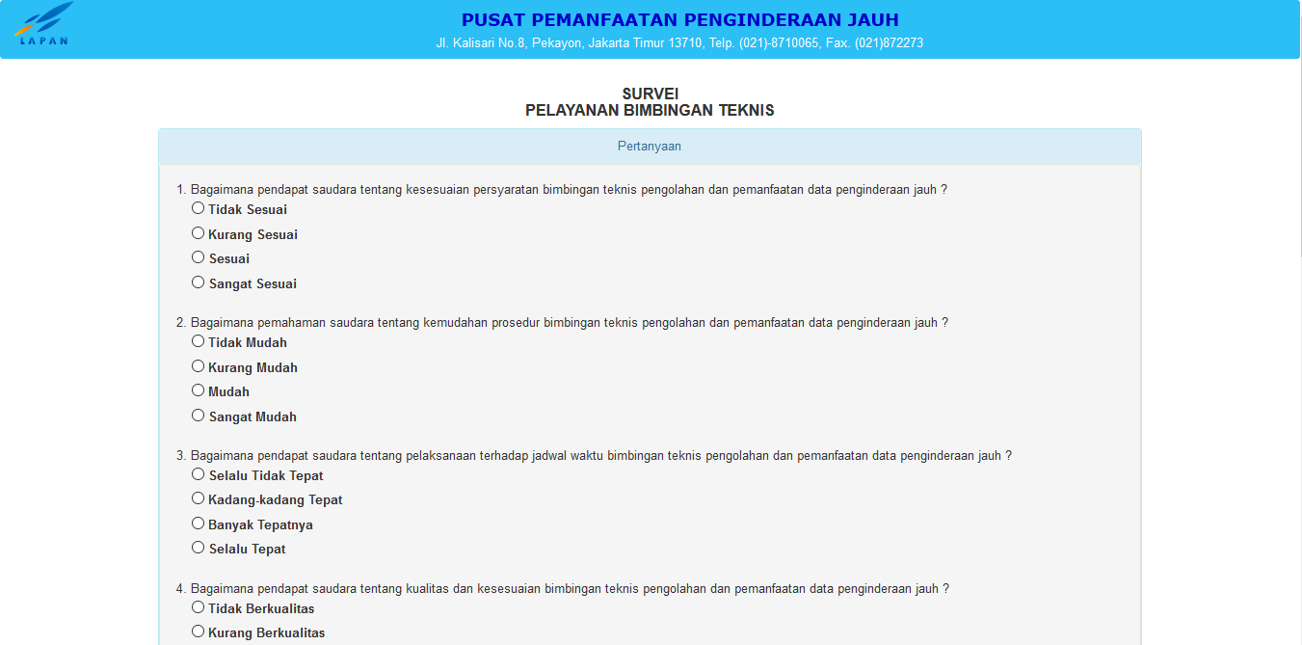

Gambar 24 Halaman survei

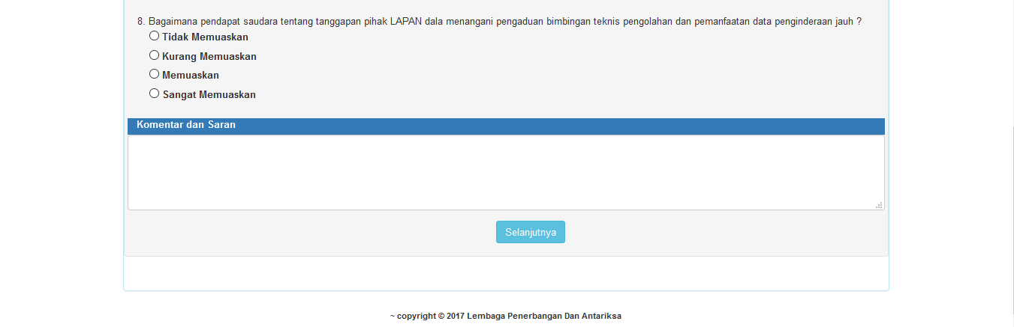

Gambar 25 Kolom komentar